Aquest cas, es l’idoni per a treballar amb ip fixes a la xarxa.
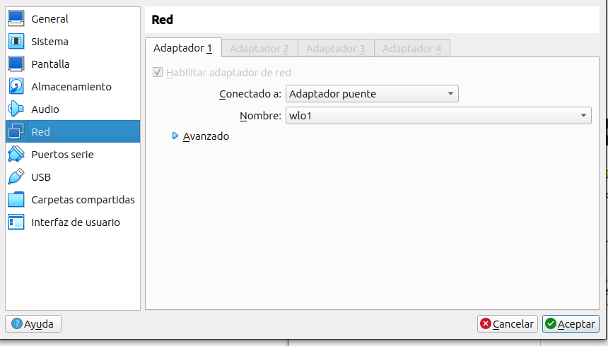
- editant el netplan d’aquesta manera i realitzant un sudo netplan try, i un netplan apply
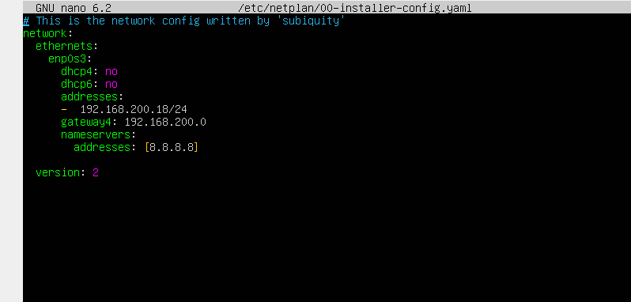
-
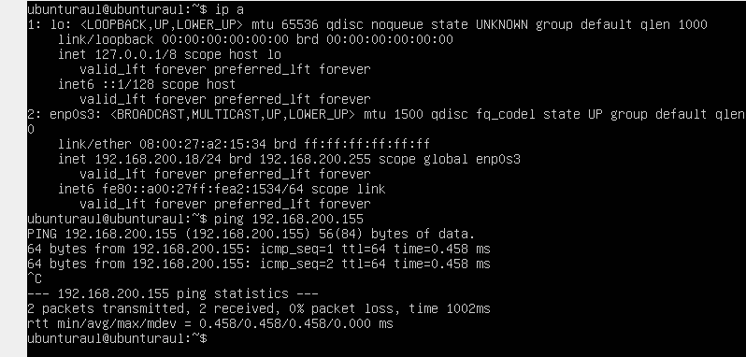
En cas de treballar sense ip fixa a portatil es aconsellable:
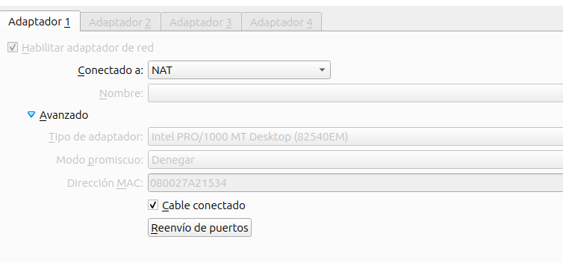
-
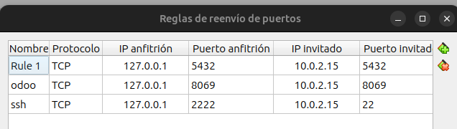

-
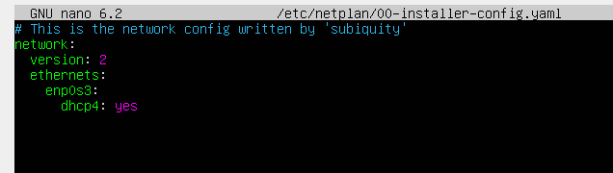

Solucio problemes odoo:

sudo apt install python3-venv
sudo su
cd /opt/odoo/odoo
python3 -m venv venv

source venv/bin/activate
pip3 install wheel
pip3 install -r requirements.txt

deactivate
exit

-instalació d’Odoo

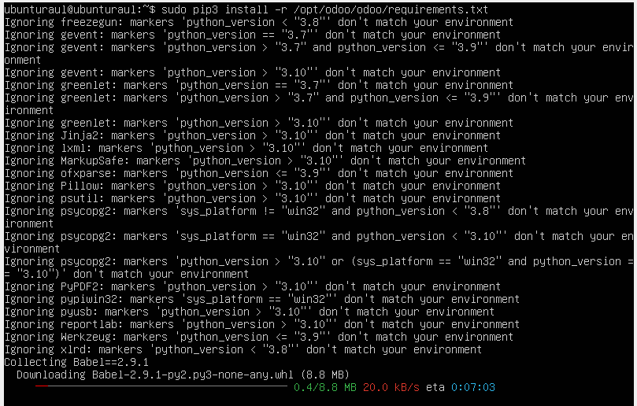
-

-

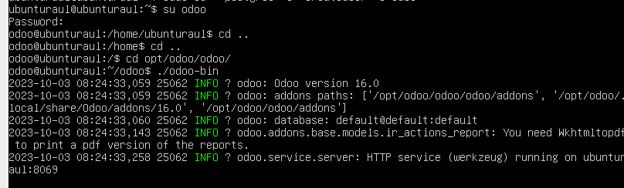
-

-descarreguem el pdf







